**INFORME DE AVANCE DE EJECUCIÓN DE OBRA**

|  |  |
| --- | --- |
| **URBANIZACIÓN “CAMINOS DE ESPERANZA SAMACÁ-BOYACÁ”** | |
|  | |
| **INFORME N°** | 01 |
| **PERIODO DEL INFORME** | 1 de Agosto del 2022 al 1 de Septiembre del 2022 |
| **CONTRATANTE** | ASOCIACIÓN POPULAR DE VIVIENDA “CAMINOS DE ESPERANZA” |
| **EJECUTOR** | INGENIERÍA, ARQUITECTURA Y PROYECTOS - INARPROYECT S.A.S. |

La supervisión técnica según la NSR-10 es la verificación de planos, diseños y especificaciones realizadas por el diseñador estructural.

**INTRODUCCIÓN**

El presente documento contiene el Informe de Avance de Ejecución de Obra en el periodo del mes de agosto a septiembre de la construcción de las viviendas del Proyecto de Interés Social denominado Urbanización “CAMINOS DE ESPERANZA” ubicado en el Municipio de Samacá – Boyacá, con una cobertura de 4 bloques cada uno de 20 unidades y 2 bloques de 10 unidades para un total de 100 unidades habitacionales en la modalidad de vivienda multifamiliar, conforme a los diseños, planos y presupuestos aprobados por el Municipio, la Asociación Popular de Vivienda y de acuerdo a las licencias de construcción y de urbanismo expedidas por la Secretaría de Planeación Municipal.

La construcción de las viviendas está a cargo de la firma INGENIERÍA, ARQUITECTURA Y PROYECTOS - INARPROYECT S.A.S.

Este informe es presentado al director de proyecto de grado ingeniero Ramón de Jesús Manrique.

*Localización*

El Proyecto Urbanización Caminos de Esperanza, está localizado en el casco urbano del Municipio de Samacá - Boyacá, en la calle 5ª N° 10-128.

*Descripción*

El Proyecto General se desarrolla en un área de 3.428 M2, en el que se proyecta construir un total de 100 unidades de vivienda, en la modalidad de vivienda multifamiliar; implantadas en un trazado urbano rectangular generando la integración de espacios privados y públicos, con sus respectivas paramentaciones.

El lote se encuentra enmarcado en la calle 4ª y la calle 5ª, dadas las diferencias de nivel del terreno el proyecto se va a ejecutar en 2 terrazas, en cada una de las cuales se han ubicado dos manzanas A y B.

Las 100 unidades de vivienda se encuentran distribuidas así:

|  |  |
| --- | --- |
| **N° BLOQUES** | **N° VIVIENDAS** |
| * Bloque A | * 20 Viviendas |
| * Bloque B | * 20 Viviendas |
| * Bloque C | * 10 Viviendas |
| * Bloque D | * 10 Viviendas |
| * Bloque E | * 20 Viviendas |
| * Bloque F | * 20 Viviendas |
| TOTAL | 100 Viviendas |

1. **ACTIVIDADES EJECUTADAS AL CORTE DEL PRESENTE INFORME**

En el momento de mi llegada ya se habían realizado las actividades de excavación y relleno de grava dando cumplimiento a los estudios de suelos realizados y recomendaciones descritas, las actividades de nivelación, compactación y estabilización del terreno para lo cual se realizan ensayos de tomas de pruebas de densidad dando como resultado un 95% de densidad, a su vez la elaboración de cajas de inspección para aguas sanitarias. Se suspenden las actividades en el bloque C debido a que se dificulta el ingreso de materiales y con el fin de adelantar la construcción del bloque B.

El presente informe contiene las actividades ejecutadas desde el día 1 de agosto al 1 de septiembre del 2022, principalmente de la construcción del bloque B de la manzana A y me permito describirlas a continuación:

* 1. **MAMPOSTERIA**

Se ejecutó mampostería estructural de los apartamentos 401, 402, 403, 404B.

Se realizó la formación de la mampostería estructural de los apartamentos la cual están construidos con ladrillos Zipa portante, de medidas en centímetros 9x14x29 con dovelas rectangulares. Los muros tienen refuerzo vertical (dovela) en varilla corruga de diámetros de 1/2”, 3/8” y 3/4”, ubicado dentro de los ductos que contiene el ladrillo y como refuerzo horizontal se ubican dos grafiles de 4mm a lo largo de los muros del apartamento según el tipo del muro especificado en el plano estructural, de la siguiente forma: muro t1 grafil 2N4mm cada 4 hiladas de ladrillo, muro t2 grafil 2N4mm cada 2 hiladas de ladrillo, muro t3 2N5mm cada hilada de ladrillo. En las esquinas, en las uniones con muros internos y en elementos de borde se dispusieron conectores y flejes en grafil de 5mm los cuales proporcionan estabilidad y evitar dilataciones futuras que puedan afectar la estabilidad estructural de la edificación. Los ductos para las instalaciones eléctricas, hidrosanitarias y de gas por el sistema empleado que es la mampostería estructural se instalan dentro del ducto del ladrillo; todas estas especificaciones las verifique en obra y con los planos respectivos aprobados del proyecto, dando cumplimiento a los diseños y memorias respectivas.

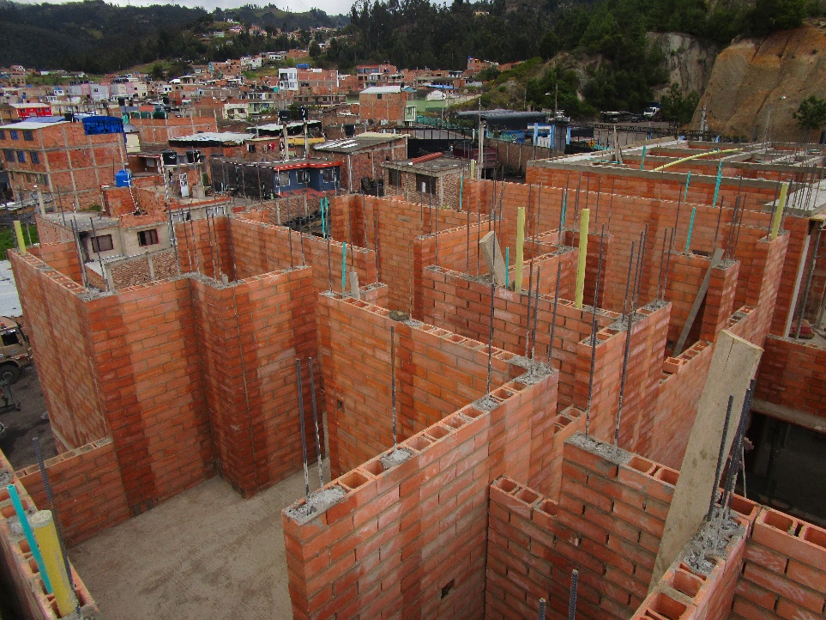

***Imagen 1***. Mampostería del apartamento 402B donde se fueron fundiendo los apartamentos 3 y 4 de forma alterna y posterior mente los apartamentos 1 y 2.

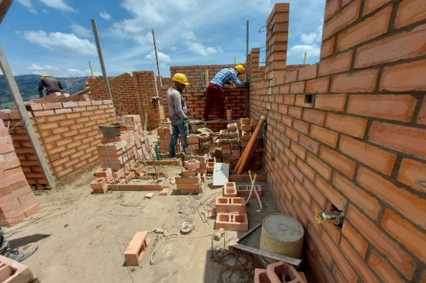

***Imagen 2***. Mampostería apartamento 401B.

* 1. **PLACA DE ENTREPISO**

Después fundir las dovelas de la mampostería estructural y según los planos, se procede a encofrar los apartamentos para fundir la placa de entrepiso. La placa de entrepiso les da rigidez a los muros y complementa el sistema estructural.

Se fundieron las correspondientes placas de entrepiso reforzada con malla electrosoldada de 6mm con separación de 15cm de doble parrilla, riostras para dinteles con flejes en S, refuerzo de varilla de 1/2” perimetralmente sobre todos los muros de mampostería estructural y finalmente refuerzos de bastones en grafil de 6mm en las luces donde requiere según el diseño estructural. Las placas de entrepiso tienen un espesor de 0.12m y la resistencia es de 21 Mpa-3000 psi la cual es un concreto premezclado plástico de grava ½” el cual fue suministrado por Argos.

Todas las tuberías hidráulicas, eléctricas y de gas están distribuidas entre la placa mientras las tuberías hidrosanitarias son conducidas por ductos ubicados estratégicamente en los baños de acuerdo a los diseños aprobados.

Se fundió la placa de entrepiso con concreto premezclado de cemento argos estructural, se tomaron ensayos de cilindros para enviar muestras al laboratorio con el fin de realizar pruebas de resistencia a la compresión. Esta actividad se realizó sin ningún tipo de inconveniente ni novedad técnica.

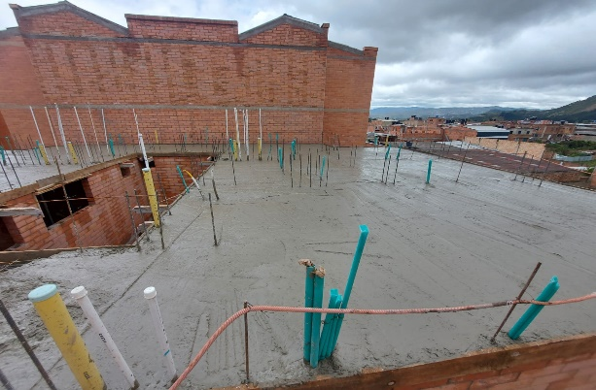

***Imagen 3***. Vista general del bloque B y su avance hasta la fecha.

**1.3** **ORNAMENTACION DEL BLOQUE A**

Se realizó la instalación de la ornamentación del bloque A de los 20 apartamentos.

Teniendo en cuenta que hay algunos seguros de balcones que hacen falta en el

apartamento 201 y 301.

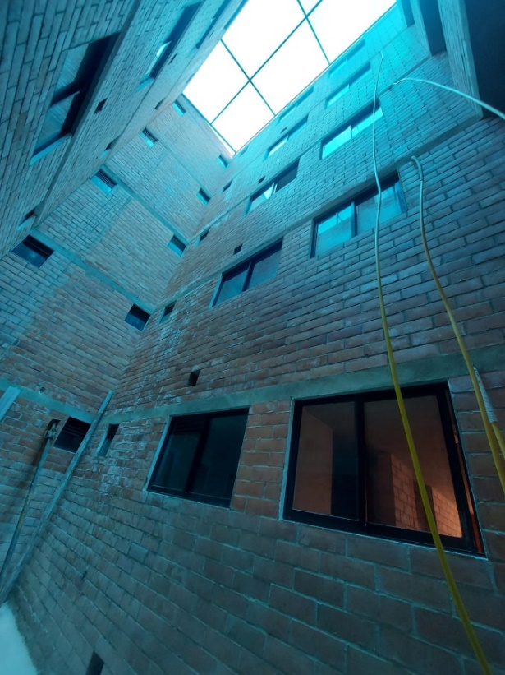

***Imagen 4***. Vista del bloque A con su respectiva ornamentación

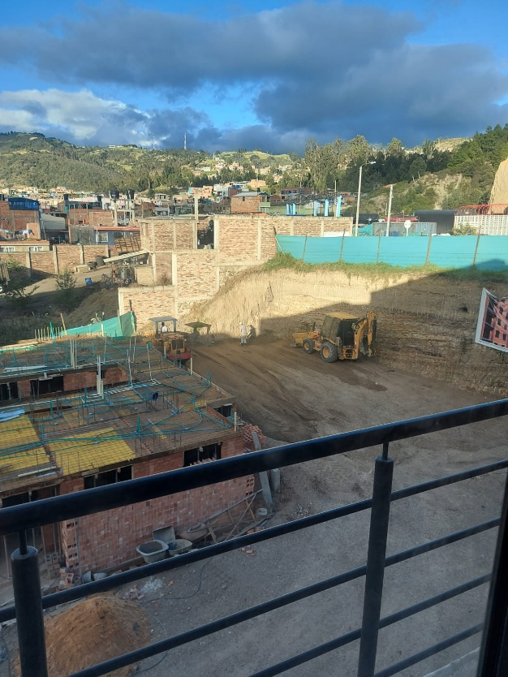

***Imagen 5****.* Vista general del mejoramiento del suelo bloque C

1. **CUADROS CONTROL DE PERSONAL Y EQUIPO**
   1. **PERSONAL:**

|  |  |
| --- | --- |
| **N°** | **DESCRIPCIÓN** |
| 1 | Director de Obra |
| 1 | Maestro General |
| 4 | Oficiales (Armadores y plomero) |
| 1 | Oficial (Eléctrico) |
| 10 | Ayudantes |

**MAQUINARIA Y EQUIPO:** El Contratista ha utilizado equipo propio y de alquiler, según el siguiente detalle:

|  |  |
| --- | --- |
| **N°** | **DESCRIPCIÓN** |
| 1 | Vibrador de Concreto |
| 1 | Mezcladora 3 bultos |
| 1 | Bomba hidráulica en concreto |

Se suscribe el presente informe a los 15 días del mes de septiembre de 2022

|  |  |  |  |
| --- | --- | --- | --- |
| Elaboró, |  |  |  |
| **Paula Camila Chinchilla Mesa** |  |  |  |
| *PASANTE DE INGENIERIA CIVIL* |  |  |  |

**ANEXOS**

**ANEXO 1. ENSAYOS DE LABORATORIO**

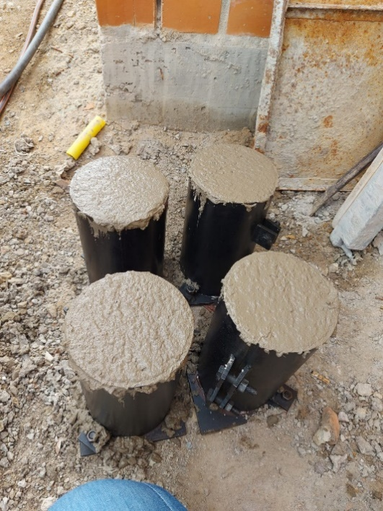

**ANEXO 2. INFORME DE ENSAYO: COMPRESION DE CILINDROS DE CONCRETO**

